三色藜麦米饭的做法窍门
主食材：三色藜麦15克，米饭100克，菜花蕾200克，鸡蛋一颗。
配料：芹菜50克，红椒50克，食用油一勺，酱油一勺。
步骤1:
藜麦用水浸泡十五分钟
步骤2:
菜花蕾浸泡十五分钟，期间更换两次水
步骤3:
十五分钟，藜麦都发了芽，有对比图可看
步骤4:
藜麦冷水下锅煮15分钟，第十分钟下菜花蕾碎一起煮
步骤5:
捞干控除水份。一边备用
步骤6:
少油鸡蛋炒碎，芹菜、红椒切丁 中火翻炒断生加入半碗煮藜麦的汤汁烧七八成干。
步骤7:
下藜麦菜花蕾翻炒，均匀
步骤8: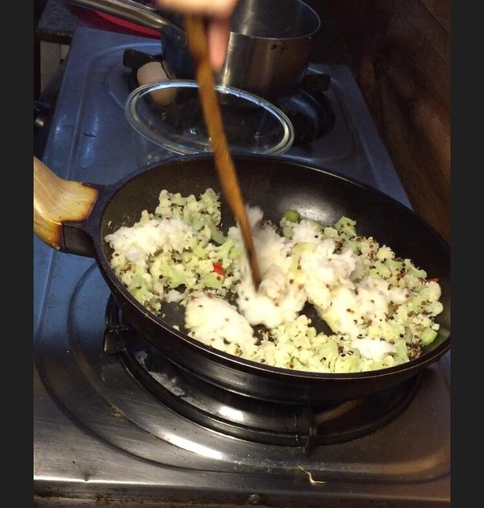
下米饭翻炒藜麦均匀即可
步骤9: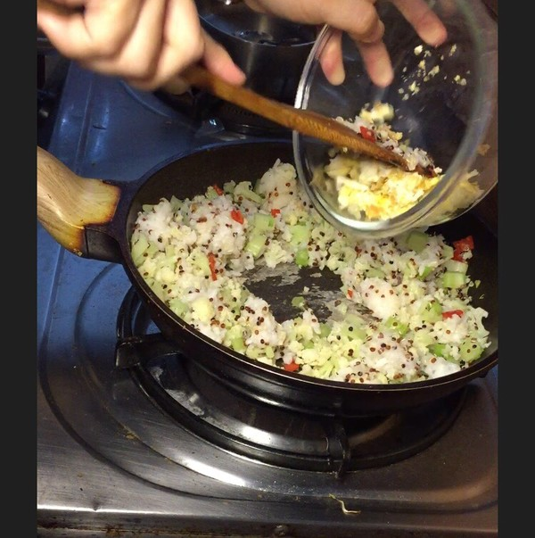
临出锅前下炒鸡蛋碎 生抽 翻炒几下即可出锅。
步骤10: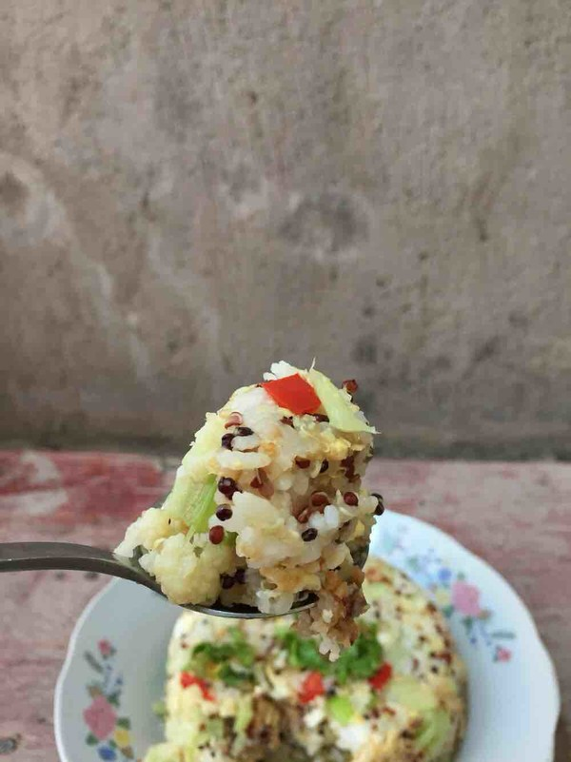
健康三色藜麦，淘宝搜索丰藜三色藜麦

